内蒙古自治区人民政府办公厅关于

印发自治区生物灾害应急预案的通知

内政办发〔2023〕62号

各盟行政公署、市人民政府，自治区各委、办、厅、局，各大企业、事业单位：

经自治区人民政府同意，现将《内蒙古自治区生物灾害应急预案》印发给你们，请结合实际，认真贯彻落实。

2023年9月28日

（此件公开发布）

内蒙古自治区生物灾害应急预案

目 录

1 总则

1.1 编制目的

1.2 编制依据

1.3 适用范围

1.4 工作原则

1.5 生物灾害突发事件分级

2 组织指挥体系

2.1 自治区应急指挥部及职责

2.2 盟市、旗县（市、区）组织指挥机构

2.3 专家委员会组成及职责

3 预防和预警机制

3.1 信息收集

3.2 日常监测

3.3 风险评估

3.4 预防控制

3.5 预警预报与信息发布

4 应急响应

4.1 先期处置

4.2 分级响应

5 灾情评估

6 保障措施

6.1 经费保障

6.2 人员保障

6.3 物资保障

6.4 制度保障

6.5 技术保障

6.6 应急演练

7 后期处置

7.1 善后处置

7.2 灾后救助

8 附则

8.1 名词术语

8.2 预案管理

8.3 奖励与责任追究

8.4 预案解释

8.5 预案施行时间

1 总则

1.1 编制目的

建立健全生物灾害应急机制，保证应急处置工作高效有序进行，及时有效预防、控制突发生物灾害的危害，最大限度地减少影响，确保生产安全、生态环境安全及人民群众健康。

1.2 编制依据

依据《中华人民共和国突发事件应对法》、《中华人民共和国生物安全法》、《中华人民共和国进出境动植物检疫法》、《中华人民共和国森林法》、《中华人民共和国草原法》、《中华人民共和国种子法》、《森林病虫害防治条例》、《农作物病虫害防治条例》、《农药管理条例》、《植物检疫条例》、《国务院办公厅关于加强草原保护修复的若干意见》（国办发〔2021〕7号）、《国务院办公厅关于进一步加强林业有害生物防治工作的意见》（国办发〔2014〕26号）、《外来入侵物种管理办法》、《突发林业有害生物处置办法》、《重点管理外来入侵物种名录》、《农业农村部 自然资源部 生态环境部 海关总署 国家林草局关于印发进一步加强外来物种入侵防控工作方案的通知》（农科教发〔2021〕1号）、《林业和草原主要灾害种类及其分级（试行）》、《全国草原虫灾应急防治预案》、《内蒙古自治区草原管理条例》、《内蒙古自治区突发事件总体应急预案（试行）》、《内蒙古自治区人民政府办公厅关于进一步加强林业有害生物防治工作的实施意见》（内政办发〔2016〕180号）、《内蒙古自治区人民政府办公厅关于加强草原保护修复的实施意见》（内政办发〔2021〕95号）等法律、法规、规章和文件，编制本预案。

1.3 适用范围

本预案适用于内蒙古自治区行政区域内发生的生物灾害，包括列入《重点管理外来入侵物种名录》中的农业、林业和草原外来入侵物种、农作物重大病虫害、林业和草原重大有害生物。涉及农业生物灾害的应急处置工作，按照《农作物病虫害防治条例》、《植物检疫条例》等法规相关规定执行。涉及林业和草原生物灾害的应急处置工作，按照《森林病虫害防治条例》、《植物检疫条例》等法规相关规定执行。涉及动物疫情应急处置工作，按照《国家突发重大动物疫情应急预案》、《内蒙古自治区突发重大动物疫情应急预案》、《内蒙古自治区水生动物疫病应急预案》规定执行。

1.4 工作原则

按照“加强管理、分工负责”的总体原则，建立快速反应机制，确保对生物灾害突发事件的有效处置。

——统一管理，条块结合。在各级党委和政府的统一领导下，相关部门单位依据自身职责，迅速反应、通力合作，对生物灾害突发事件进行快速处置，确保生物灾害及时得到有效控制。

——严格管理，分级控制。坚持政府主导、属地管理，严格执行有关法律、法规，根据生物灾害突发事件发生的具体情况实行4级预警，对突发事件的报告、控制实行严格的制度化管理和处置。

——加强防范，源头控制。执行“预防为主、科学治理、依法监管、强化责任”的方针，加强检疫检验，开展风险评估和监测预警，增强防范能力，从源头控制入手，防止生物灾害危害，把农业、林业和草原重大有害生物灾害预防和应急处置工作结合起来，实现预防减灾与应急处置的有机统一。

——快速反应，及时应对。各盟市、旗县（市、区）应当建立预警和处置突发事件的快速反应机制，保证人力、物力、财力的储备，一旦出现农业、林业和草原重大生物灾害，确保发现、报告、指挥、处置等环节紧密衔接和及时应对。

1.5 生物灾害突发事件分级

1.5.1 外来入侵物种突发事件分级

依据农业、林业和草原外来入侵物种发生量、传播速度、造成农林牧业生产损失和对社会、生态危害程度等，将突发事件由高到低划分为特别重大（Ⅰ级）、重大（Ⅱ级）、较大（Ⅲ级）和一般（Ⅳ级）4个级别。

1.5.1.1 符合下列情况之一的，为特别重大（Ⅰ级）突发事件：

（1）列入《重点管理外来入侵物种名录》，自治区首发，经自治区专家委员会评估危害特别重大；

（2）分布范围超过6个以上盟市，且仍呈高速扩散蔓延趋势，对人畜健康、农牧业生产及林业和草原资源造成特别重大影响，经济损失超过10亿元以上的；

（3）特殊情况需要划分为特别重大级别的。

1.5.1.2 符合下列情况之一的，为重大（Ⅱ级）突发事件：

（1）列入《重点管理外来入侵物种名录》，盟市首发，经自治区专家委员会评估危害重大；

（2）分布范围超过3个以上盟市，且仍呈快速扩散蔓延趋势，对人畜健康、农牧业生产及林业和草原资源造成特别重大影响，经济损失超过5亿元以上的；

（3）特殊情况需要划分为重大级别的。

1.5.1.3 符合下列情况之一的，为较大（Ⅲ级）突发事件：

（1）列入《重点管理外来入侵物种名录》，跨旗县（市、区）首发，且经专家评估危害大；

（2）分布范围超过3个以上旗县（市、区），且呈扩散蔓延趋势，对人畜健康、农牧业生产及林业和草原资源造成特别重大影响，经济损失超过1亿元以上的；

（3）特殊情况需要划分为较大级别的。

1.5.1.4 符合下列情况之一的，为一般（Ⅳ级）突发事件：

（1）列入《重点管理外来入侵物种名录》，旗县（市、区）首发，且经专家评估危害较大；

（2）分布范围超过3个及以上苏木乡镇，且呈扩散蔓延趋势，对人畜健康、农牧业生产及林业和草原资源造成特别重大影响，经济损失超过5000万元以上的；

（3）特殊情况需要划分为一般级别的。

1.5.2 农业生物灾害分级

根据农业有害生物造成的损失或可能造成的严重后果，将农业生物灾害分为特别严重灾害（Ⅰ级）、严重灾害（Ⅱ级）、较重灾害（Ⅲ级）、一般灾害（Ⅳ级）4个级别。

1.5.2.1 符合下列情况之一的，为特别严重灾害（Ⅰ级）：

（1）蝗虫发生程度5级以上，发生范围大于或等于25个旗县（市、区）；

（2）草地螟发生程度5级以上，发生范围大于或等于21个旗县（市、区）；

（3）粘虫发生程度达5级，发生范围大于或等于21个旗县（市、区）；

（4）玉米螟发生程度达5级，发生范围大于或等于21个旗县（市、区）；

（5）小菜蛾发生程度达5级，发生范围大于或等于21个旗县（市、区）；

（6）马铃薯晚疫病发生程度达5级，发生范围大于或等于21个旗县（市、区）；

（7）向日葵菌核病发生程度达5级，发生范围大于或等于21个旗县（市、区）；

（8）农田鼠害发生程度5级以上，发生范围大于或等于21个旗县（市、区）以上。

1.5.2.2 符合下列情况之一的，为严重灾害（Ⅱ级）：

（1）蝗虫发生程度5级以上，发生范围在16个至24个旗县（市、区）；

（2）草地螟发生程度5级以上，发生范围在11个至20个旗县（市、区）；

（3）粘虫发生程度达5级，发生范围在11个至20个旗县（市、区）；

（4）玉米螟发生程度达5级，发生范围在11个至20个旗县（市、区）；

（5）小菜蛾发生程度达5级，发生范围在11个至20个旗县（市、区）；

（6）马铃薯晚疫病发生程度达5级，发生范围在11个至20个旗县（市、区）；

（7）向日葵菌核病发生程度达5级，发生范围在11个至20个旗县（市、区）；

（8）农田鼠害发生程度5级以上，发生范围在11个至20个旗县（市、区）。

1.5.2.3 符合下列情况之一的，为较重灾害（Ⅲ级）：

（1）蝗虫发生程度5级以上，发生范围在11个至15个旗县（市、区）；

（2）草地螟发生程度5级以上，发生范围在6个至10个旗县（市、区）；

（3）粘虫发生程度达5级，发生范围在6个至10个旗县（市、区）；

（4）玉米螟发生程度达5级，发生范围在6个至10个旗县（市、区）；

（5）小菜蛾发生程度达5级，发生范围在4个至10个旗县（市、区）；

（6）马铃薯晚疫病发生程度达5级，发生范围在4个至10个旗县（市、区）；

（7）向日葵菌核病发生程度达5级，发生范围在4个至10个旗县（市、区）；

（8）农田鼠害发生程度5级以上，发生范围在4个至10个旗县（市、区）。

1.5.2.4 符合下列情况之一的，为一般灾害（Ⅳ级）：

（1）蝗虫发生程度5级以上，发生范围小于或等于10个旗

县（市、区）；

（2）草地螟发生程度5级以上，发生范围小于或等于5个旗县（市、区）；

（3）粘虫发生程度达5级，发生范围小于或等于5个旗县（市、区）；

（4）玉米螟发生程度达5级，发生范围小于或等于5个旗县（市、区）;

（5）小菜蛾（油菜籽）发生程度达5级，发生范围小于或等于3个旗县（市、区）；

（6）马铃薯晚疫病发生程度达5级，发生范围小于或等于3个旗县（市、区）；

（7）向日葵菌核病发生程度达5级，发生范围小于或等于3个旗县（市、区）；

（8）农田鼠害发生程度5级以上，发生范围小于或等于3个旗县（市、区）。

1.5.3 林业生物灾害分级

林业生物灾害按照危害程度和影响范围，分为特别重大灾害（Ⅰ级）、重大灾害（Ⅱ级）、较大灾害（Ⅲ级）、一般灾害（Ⅳ级）4个级别。

1.5.3.1 符合下列情况之一的，为特别重大灾害（Ⅰ级）：

（1）发生对人类健康构成威胁、可引起人类疾病的林业有害生物灾害的；

（2）首次发生国家级林业检疫性有害生物疫情的；

（3）他特殊情况需要划为Ⅰ级（特别重大）林业生物灾害的。

1.5.3.2 符合下列情况之一的，为重大灾害（Ⅱ级）：

（1）自治区已有分布的国家级林业检疫性有害生物新增连片发生面积1万亩以上的；

（2）偶发性林业有害生物集中连片发生面积在100万亩以上的；

（3）其他特殊情况需要划为Ⅱ级（重大）林业生物灾害的。

1.5.3.3 符合下列情况之一的，为较大灾害（Ⅲ级）：

（1）自治区已有分布的国家级林业检疫性有害生物在非疫区发生0.1万亩以上的；

（2）偶发性林业有害生物在集中连片发生面积在60万亩以上的；

（3）常发性林业有害生物集中连片发生面积在80万亩以上的；

（4）其他特殊情况需要划为Ⅲ级（较大）林业生物灾害的。

1.5.3.4 符合下列情况之一，一般灾害（Ⅳ级）：

（1）自治区已有分布的国家级林业检疫性有害生物在非疫区发生新疫情的；

（2）偶发性林业有害生物集中连片发生面积在40万亩以上的；

（3）常发性林业有害生物集中连片发生面积在60万亩以上的。

1.5.4 草原生物灾害分级

草原生物灾害按照危害程度和影响范围，分为特别重大灾害（Ⅰ级）、重大灾害（Ⅱ级）、较大灾害（Ⅲ级）、一般灾害（Ⅳ级）4个级别。

1.5.4.1 符合下列情况之一的，为特别重大灾害（Ⅰ级）：

（1）草原鼠害集中连片严重危害面积达到6500万亩以上的；

（2）草原蝗虫集中连片严重危害面积达到5000万亩以上的；

（3）其他特殊情况需要划为Ⅰ级（特别重大）草原生物灾害的。

1.5.4.2 符合下列情况之一的，为重大灾害（Ⅱ级）：

（1）草原鼠害集中连片严重危害面积达到5500万亩以上的；

（2）草原蝗虫集中连片严重危害面积达到4000万亩以上的；

（3）其他特殊情况需要划为Ⅱ级（重大）草原生物灾害的。

1.5.4.3 符合下列情况之一的，为较大灾害（Ⅲ级）：

（1）草原鼠害集中连片严重危害面积达到4500万亩以上的；

（2）草原蝗虫集中连片严重危害面积达到3000万亩以上的；

（3）其他特殊情况需要划为Ⅲ级（较大）草原生物灾害的。

1.5.4.4 符合下列情况之一的，为一般灾害（Ⅳ级）：

（1）草原鼠害集中连片严重危害面积达到3500万亩以上的；

（2）草原蝗虫集中连片严重危害面积达到2000万亩以上的；

（3）其他特殊情况需要划为Ⅳ级（一般）草原生物灾害的。

2 组织指挥体系

自治区生物灾害处置应急指挥体系由自治区、盟市、旗县（市、区）三级指挥部及其办公室组成。

2.1 自治区应急指挥部及职责

当发生特别重大、重大生物灾害时，在自治区党委和政府统一领导下，成立自治区生物灾害应急防控指挥部（以下简称自治区指挥部），总指挥由分管农牧、林草工作的自治区副主席担任，副总指挥由自治区人民政府分管副秘书长（政府办公厅分管副主任）和自治区农牧厅、林草局主要负责同志担任，成员单位包括：自治区农牧厅、林草局、发展改革委、科技厅、工业和信息化厅、公安厅、民政厅、财政厅、自然资源厅、生态环境厅、住房城乡建设厅、交通运输厅、卫生健康委、应急管理厅、审计厅、广电局、市场监管局，内蒙古气象局、内蒙古邮政管理局、呼和浩特海关、满洲里海关、国家金融监管总局内蒙古监管局、中国铁路呼和浩特局集团有限公司、内蒙古民航机场集团公司、内蒙古军区、武警内蒙古总队、自治区农牧科学院、内蒙古农业大学、自治区林业科学研究院、中国农业科学院草原研究所。

自治区指挥部办公室设在自治区农牧厅（农业生物灾害）或自治区林草局（林业和草原生物灾害），办公室主任由自治区农牧厅或自治区林草局主要负责同志兼任。

自治区指挥部下设综合协调组、信息管理组、现场处置组、物资保障组、生产生活救助组、安全维稳组等工作组，由指挥部相关成员单位主要负责同志和事件发生地盟行政公署、市人民政府，旗县（市、区）人民政府主要负责同志参加，负责相关具体应急处置工作。

2.2 盟市、旗县（市、区）组织指挥机构

各盟行政公署、市人民政府，各旗县（市、区）人民政府按照属地管理原则，负责本行政区域内的生物灾害应急处置工作，设立相应指挥部，明确成员单位和工作职责，组织编制本地区生物灾害的应急预案。各有关部门单位按照责任分工，各司其职、密切配合，发生生物灾害第一时间响应，合力做好应急处置各项工作。

2.3 专家委员会组成及职责

根据生物灾害突发事件发生情况，由自治区高等院校、科研院所及推广部门单位的有关专家组成自治区专家委员会，主要负责开展生物灾害突发事件调查、分析、预测、研判和评估，提出防控处置对策和建议，提供技术指导和技术咨询，必要时参与现场处置。

盟市、旗县（市、区）指挥部组织有关部门单位建立本级专家委员会，开展生物灾害突发事件调查、分析、预测、研判和评估，提出防控处置对策和建议，提供技术指导和技术咨询。

3 预防和预警机制

3.1 信息收集

旗县（市、区）级以上海关、生态环境、住房城乡建设、交通运输等部门单位应当加强与上级部门单位的对接沟通，收集周边地区主要生物灾害发生情况、口岸截获情况等，结合日常监测信息，及时开展年度总结评估，分析下一年度突发事件发生发展趋势，提出防范措施建议，于每年11月15日前将相关情况反馈本级农牧、林草部门进行汇总，同时报送上一级部门。

3.2 日常监测

3.2.1 监测机构及网络

建立完善生物灾害监测、预警和报告网络体系。各级农牧部门以植保植检、水产技术、生态与资源保护等为核心，协调自治区科研院所野外台站等资源，建立覆盖全区的农业生物灾害监测网络，对农业生物灾害的发生、迁移、蔓延、扩散等情况进行全面监测。各级林业和草原有害生物防治检疫机构负责组织实施林业和草原有害生物监测预警工作，每年对所属范围内的林业和草原有害生物进行调查，发现病死树、牧草受害和其他异常现象及时详查、取样，并派专人管护发生现场，实时监控；对新发现的林业和草原有害生物，由自治区林草主管部门负责组织鉴定，自治区林草主管部门无法确认和鉴定的，报请国家林草局予以确认和鉴定。

海关、生态环境、住房城乡建设、邮政、交通运输等部门单位依据职责做好各自行业领域的生物灾害日常监测，并及时将有关情况反馈同级农牧、林草部门。

3.2.2 监测和报告内容

生物灾害发生（或发现）的时间、地点、名称、发生面积、危害程度、已采取的措施；生物灾害对当地生产生活、群众健康和社会经济造成的影响；生物灾害对本地区生态的影响，包括对生态系统生产力、生物多样性以及群落结构等的影响；报告的部门单位、负责人、报告人及联系方式。

3.3 风险评估

各级农牧、林草部门根据相关部门单位收集反馈的信息和日常监测信息，组织专家委员会有关成员开展风险分析、评估，在评价外来入侵物种和农业、林业和草原重大有害生物发生、扩散的可能性及潜在影响基础上，确定监测重点对象及防控措施，研判是否达到突发事件分级等级标准，汇总整理相关情况后及时向本级人民政府报告。同时，每年年底对下一年度生物灾害发生发展趋势进行研判和预测分析，提出防范措施建议，并向本级人民政府报告。

3.4 预防控制

3.4.1 边境检疫

各级海关部门充分发挥边境海关的检疫阻截作用，防止外来入侵物种通过口岸入境。海关、农牧、林草等部门根据各自职责，采取口岸检疫、产地检疫、调运检疫等措施，加强对进口和调运的种子、植物、动物及其产品的检疫工作。各级农牧、林草、海关、交通运输等部门应当加强农业、林业和草原外来入侵物种的日常监测，并将相关情况及时向本级人民政府报告，一经发现立即处置，防止扩大蔓延。

3.4.2 名录制度

自治区农牧、林草部门牵头，联合生态环境、住房城乡建设、海关等部门制定自治区《重点管理外来入侵生物名录》、《重大林业和草原有害生物名录》，按照动态调整原则，后续在加强物种发生情况信息收集和危害风险研判的基础上，适时进行物种的增减调整。

3.5 预警预报与信息发布

3.5.1 预警

各级农牧、林草部门要加强农业、林业和草原有害生物监管平台建设，接到收集、监测、评估等信息后，及时组织分析评估，研判发生的可能性、影响范围以及发展趋势，确定预警级别。按照紧急程度、发展态势和可能造成的危害程度，预警级别分为一级、二级、三级、四级，分别用红色、橙色、黄色、蓝色标示，一级为最高级别。

红色预警（一级）：预计将要发生特别重大生物灾害事件，事件会随时发生，事态正在不断蔓延。

橙色预警（二级）：预计将要发生重大生物灾害事件，事件即将发生，事态正在逐步扩大。

黄色预警（三级）：预计将要发生较大生物灾害事件，事件已经临近，事态有扩大的趋势。

蓝色预警（四级）：预计将要发生一般生物灾害事件，事件即将临近，事态可能会扩大。

3.5.2 信息发布

各级指挥部办公室应当及时将预警信息报送本级指挥部，并通报本级指挥部各成员单位。承担应急处置职责的相关部门单位接收到预警信息后，应当及时向发送预警信息的部门单位反馈预警信息接收结果。

依据有关法律法规，发生农业重大有害生物及外来生物入侵突发事件后，由自治区农牧厅报告农业农村部，农业农村部经国务院授权后，将有关情况通过新闻媒体和网络统一向社会和公众发布，地方各级人民政府、各有关部门单位和个人均无权以任何形式向社会发布相关信息。

依据有关法律法规，发生林业和草原生物灾害后，由自治区林草局报告国家林草局，经授权同意后，将有关情况通过新闻媒体和网络统一向社会和公众发布，地方各级人民政府、各有关部门单位和个人均无权以任何形式向社会发布相关信息。

3.5.3 预警行动

有关部门单位及地区应当根据预警级别和实际情况，做好生物灾害应急处置相应准备工作：

（1）增加监测频次，及时收集、报告有关信息；

（2）加强公众沟通，公布信息接收和咨询电话；

（3）组织应急处置队伍进入待命状态；

（4）检查、调集应急处置所需物资、设备、工具，并确保其处于良好状态、随时可以投入正常使用；

（5）自治区林草局按规定发布可能受到危害的警告、采取特定措施避免或者减轻危害的建议、劝告；

（6）通知相邻地区和部门单位及时组织分析本地区、本行业可能受到影响的范围、程度等，安排部署有关防范性措施。

3.5.4 预警调整与解除

根据生物灾害突发事件风险发展态势和处置进展，预警信息发布部门单位应当对预警级别和预警行动做出调整。当突发事件风险已经解除，预警信息发布部门单位应当立即宣布解除警报，终止预警期，解除已经采取的有关措施。

4 应急响应

根据风险评估结果，各级农牧、林草部门适时提出生物灾害预警预报，按程序报请自治区指挥部研究决定启动、变更和结束一级和二级应急响应，自治区牵头部门研究决定启动、变更和结束三级和四级应急响应。在发生影响重大、损失巨大的突发事件时，经自治区指挥部办公室决定，农业生物灾害由自治区农牧厅及时向农业农村部报告，林业和草原生物灾害由自治区林草局及时向国家林草局报告。

4.1 先期处置

当生物灾害发生时，事发地指挥部在向上一级指挥部办公室报告的同时，立即启动本地区应急预案，组织专业化防治队伍，采取应急防治措施予以应对。

4.2 分级响应

4.2.1 一级响应

自治区一级响应，经自治区人民政府决定启动，由自治区指挥部总指挥或指定有关负责同志负责指挥，必要时报请国务院或国家相关部门指导协助。盟市和旗县级响应级别参照国家、自治区级层面的应急响应级别设置，并结合本地区实际情况予以明确。生物灾害突发事件所在旗县（市、区）成立现场应急指挥部，负责突发事件现场应急处置和协调指挥，组织相关部门和人员对农业、林业和草原有害生物进行隔离、控制、灭除，负责受灾群体和集体的安置、补偿。

4.2.1.1 应急措施

除实施隔离控制的农业、林业和草原有害生物区域外，其他地区均应保证正常的工作、生产和生活秩序。生物灾害突发事件发生区域采取以下措施：

隔离防控：根据危害生物种类和发生生境，由自治区专家委员会提出建议，自治区现场处置组指导突发事件发生地指挥部对生物灾害发生地区边缘一定区域采取相关隔离措施，切断农业、林业和草原有害生物传播和蔓延渠道。自治区安全维稳组指导突发事件发生地指挥部对农业、林业和草原有害生物寄主或可能携带该有害生物的生物及制品实行严格管控，未经自治区指挥部批准，一律不得进出隔离防控区。

物资调运：自治区物资保障组协调有关资源，加强与突发事件发生地指挥部协调，组织调运所需相关物资，保证在预警报告发布36小时内第一批物资到达突发事件发生地。

现场处置：自治区现场处置组要指导突发事件发生地指挥部及时开展现场处置，协调有关专业化防控队伍、社会化组织与突发事件发生地配合，共同开展生物灾害事件应急防控和灭除工作。

全时监控：自治区信息管理组委派专人对突发事件发生地实施动态监测，并每日向自治区指挥部报告1次监测信息。

执法检查：突发事件发生地所在盟市、旗县（市、区）及毗邻旗县（市、区）农牧、林草、住房城乡建设、海关、铁路、邮政、交通运输等部门执法人员或委托执法人员根据突发事件发生生境和发生特点，按照职责分工，组织开展专项执法，严防蔓延扩散。

指导督察：自治区指挥部选派有关方面的专家赴突发事件发生地，具体指导生物灾害防控工作，并监督执行。

宣传动员：按有关要求，经国务院或国家林草局按规定授权后，自治区指挥部授权相关部门单位或机构发布有关信息，增强全社会防范意识。自治区综合协调组负责组织自治区专家委员会编制有关有害生物识别与防除技术宣传材料，开展宣传和教育活动，动员社会力量灭除农业、林业和草原有害生物。

4.2.1.2 结束响应

在采取各种灭除防控方法后的本生长季节内，监测未发现新的生物灾害出现，由自治区农牧厅、林草局形成书面报告，经自治区人民政府研究决定结束本次响应。

4.2.2 二级响应

自治区二级响应，经自治区人民政府研究决定启动，由自治区指挥部总指挥或指定有关负责同志负责指挥。盟市和旗县级响应级别参照国家、自治区级层面的应急响应级别设置，并结合本地区实际情况予以明确。参照一级响应成立现场应急指挥部，组织开展应急处置工作。

4.2.2.1 应急措施

除实施隔离控制的农业、林业和草原有害生物区域外，其他地区均应当保证正常的工作、生产和生活秩序。生物灾害发生区域采取以下措施：

隔离防控：根据危害生物种类和发生生境，由自治区专家委员会提出建议，自治区现场处置组负责指导灾害发生地指挥部对生物灾害发生地区边缘一定区域采取相关隔离措施，切断农业、林业和草原有害生物传播和蔓延渠道。自治区安全维稳组指导突发事件发生地指挥部对农业、林业和草原有害生物寄主或可能携带该有害生物的生物及制品实行严格管控，未经自治区指挥部批准，一律不得进出隔离防控区。

物资调运：自治区物资保障组负责协调有关资源，加强与灾害发生地指挥部协调，组织调运所需相关物资，保证在预警报告发布48小时内第一批物资到达突发事件发生地。

现场处置：自治区现场处置组应当指导灾害发生地指挥部及时开展现场处置，协调有关专业化防控队伍、社会化组织与灾害发生地配合，共同开展生物灾害事件应急防控和灭除工作。

全时监控：自治区信息管理组委派专人对灾害发生地实施动态监测，并每日向自治区指挥部报告1次监测信息。

执法检查：灾害发生地所在盟市、旗县（市、区）及毗邻旗县（市、区）农牧、林草、住房城乡建设、海关、铁路、邮政、交通运输等部门执法人员根据灾害发生生境和发生特点，按照职责分工，组织开展专项执法，严防蔓延扩散。

指导督察：自治区指挥部选派有关方面的专家赴灾害发生地，具体指导生物灾害防控工作，并监督执行。

宣传动员：按有关要求，经国务院或国家林草局按规定授权后，自治区指挥部授权相关部门或机构组织发布有关信息，增强全社会防范意识。自治区综合协调组负责组织专家委员会编制有关有害生物识别与防除技术宣传材料，开展宣传和教育活动，动员社会力量灭除农业、林业和草原有害生物。

4.2.2.2 结束响应

在采取各种灭除防控方法后的本生长季节内，监测未发现新灾害出现，由自治区农牧厅、林草局形成书面报告，经自治区人民政府研究决定，结束本次应急响应。

4.2.3 三级响应

自治区级三级响应，经自治区牵头部门研究决定启动，一般应对涉及面广、敏感复杂或者任务需要予以指导帮助的较大或一般级别的突发事件，自治区级层面视情派出工作组。具体处置应对工作由事件发生地盟市负责。必要时，自治区指挥部办公室协调相关部门、专家赴实地协助开展应急处置。盟市和旗县级应急响应级别参照国家、自治区级层面的应急响应级别设置，并结合本地区实际情况予以明确。

4.2.3.1 应急措施

除实施隔离控制的农业、林业和草原有害生物区域外，其他地区均应当保证正常的工作、生产和生活秩序。入侵区域采取以下措施：

隔离防控：根据危害生物种类和发生生境，由盟市专家委员会提出建议，盟市现场处置组负责指导突发事件发生地指挥部对农业生物灾害发生地区边缘一定区域采取相关隔离措施，切断农业、林业和草原有害生物传播和蔓延渠道。盟市安全维稳组负责指导突发事件发生地指挥部对农业、林业和草原有害生物寄主或可能携带该有害生物的生物及制品实行严格管控，未经盟市指挥部批准，一律不得进出隔离防控区。

物资调运：盟市物资保障组负责协调有关资源，加强与突发事件发生地指挥部协调，组织调运所需相关物资，保证在预警报告发布48小时内第一批物资到达突发事件发生地。

现场处置：盟市现场处置组应当指导突发事件发生地指挥部及时开展现场处置，协调有关专业化防控队伍、社会化组织与突发事件发生地配合，共同开展生物灾害事件应急防控和灭除工作。

全时监控：盟市信息管理组委派专人对突发事件发生地实施动态监测，并每日向盟市指挥部报告1次监测信息。

执法检查：突发事件发生地所在盟市、旗县（市、区）及毗邻旗县（市、区）农牧、住房城乡建设、海关、林草、铁路、邮政、交通运输等部门执法人员或委托执法人员根据突发事件发生生境和发生特点，按照职责分工，组织开展专项执法，严防蔓延扩散。

指导督察：盟市指挥部选派有关方面的专家赴突发事件发生地，具体指导生物灾害防控工作，并监督执行。

宣传动员：盟市综合协调组负责组织专家委员会编制有关有害生物识别与防除技术宣传材料，开展宣传和教育活动，动员社会力量灭除农业、林业和草原有害生物。

4.2.3.2 结束响应

在采取各种灭除防控方法后的本生长季节内，监测未发现新突发事件出现，由盟市农牧、林草部门形成书面报告，按程序报请自治区牵头部门研究决定结束本次响应。

4.2.4 四级响应

自治区四级响应，经自治区牵头部门研究决定启动，一般应对涉及面广、敏感复杂或者任务需要予以指导帮助的较大或一般级别的突发事件，自治区级层面视情派出工作组。具体处置应对由事件发生地旗县（市、区）负责。必要时，自治区指挥部办公室协调相关部门、专家赴实地协助开展应急处置。盟市和旗县级相应级别参照国家、自治区级层面的应急相应级别设置，并结合本地实际情况予以明确。

4.2.4.1 应急措施

除实施隔离控制的农业、林业和草原有害生物区域外，其他地区均应当保证正常的工作、生产和生活秩序。入侵区域采取以下措施：

隔离防控：根据危害生物种类和发生生境，由旗县（市、区）专家委员会提出建议，旗县（市、区）现场处置组负责对农业生物灾害发生地区边缘一定区域采取相关隔离措施，切断农业、林业和草原有害生物传播和蔓延渠道。旗县（市、区）安全维稳组对农业、林业和草原有害生物寄主或可能携带该农业有害生物的生物及制品实行严格管控，未经旗县（市、区）指挥部批准，不得进出隔离防控区。

物资调运：旗县（市、区）物资保障组负责协调有关资源，组织调运所需相关物资，保证在预警报告发布48小时内第一批物资到达突发事件发生地。

现场处置：旗县（市、区）现场处置组应当及时开展现场处置，组织有关专业化防控队伍、社会化组织，开展生物灾害事件应急防控和灭除工作。

全时监控：旗县（市、区）信息管理组委派专人对突发事件发生地实施动态监测，并每日向旗县（市、区）指挥部报告一次监测信息。

执法检查：突发事件发生地所在旗县（市、区）及毗邻旗县（市、区）农牧、住房城乡建设、林草、铁路、邮政、交通运输等部门执法人员根据突发事件发生生境和发生特点，按照职责分工，组织开展专项执法，严防农业、林业和草原有害生物蔓延扩散。

指导督察：旗县（市、区）指挥部选派有关方面的专家赴突发事件发生地，具体指导生物灾害防控工作，并监督执行。

宣传动员：旗县（市、区）综合协调组负责组织专家委员会编制有关有害生物识别与防除技术宣传材料，开展宣传和教育活动，动员社会力量灭除农业、林业和草原有害生物。

4.2.4.2 结束响应

在采取各种灭除防控方法后的本生长季节内，监测未发现新突发事件出现，由旗县（市、区）农牧、林草部门形成书面报告，按程序报请自治区牵头部门研究决定结束本次响应。

5 灾情评估

应急终止后，各级应急指挥部办公室要及时组织有关专家和技术人员，对生物灾害造成的损失进行综合评估，分析灾害原因，吸取经验教训，提出改进措施，并向上一级农牧、林草主管部门、应急指挥部办公室和本级人民政府报告。

6 保障措施

6.1 经费保障

按照《内蒙古自治区突发事件总体应急预案（试行）》要求，处置突发事件需财政负担的经费，按照财政事权和支出责任划分，分级负担。自治区级启动应急响应的，由自治区级财政根据响应级别、影响程度、地方财力等给予盟市适当支持。自治区级未启动应急响应的，由盟市、旗县（市、区）财政负责相关经费保障。应急处置专项资金主要用于应急指挥部确定的应急工作项目，包括物资储备、应急处置信息化建设、日常运作和专业应急队伍建设等保障工作。对于其他特殊突发事件，自治区级财政根据自治区党委和政府部署安排，结合自治区级可用财力、事件等级、危害程度和地方财力等情况，适当给予事发地盟市经费补助。

6.2 人员保障

对各级有关部门的管理人员和技术人员进行法律、法规、规章等专业知识和技能的培训，提高其外来入侵物种和农业、林业和草原重大有害生物识别、防治、风险评估和风险管理技能，以便及时、准确地进行鉴定和快速处置。建立自治区、盟市、旗县（市、区）三级农业、林业和草原重大有害生物应急防治专业队伍，配备必需的应急防治器械。定期对应急防治专业队人员进行技术培训，强化管理，不断提高人员综合素质和应急水平。

6.3 物资保障

各地区应当及时采购、调拨、发放有关物资，保障应急物资及时到位。

建立自治区、盟市、旗县（市、区）三级生物灾害应急处置物资储备制度，采取以盟市储备为主、旗县（市、区）根据情况适当储备的方式储备必要的药械和救灾物资。储备库应当设立在交通便利、具有储运条件、安全保险的区域。自治区指挥部办公室负责监督管理工作。

6.4 制度保障

旗县（市、区）及以上人民政府组织编制本级生物灾害应急预案，做好与上一级应急预案衔接，并报上一级农牧、林草部门备案。

6.5 技术保障

旗县（市、区）及以上农牧、林草主管部门应当及时了解和掌握本地区外来入侵物种和国内外农业、林业和草原有害生物发生、防治动态，组织专家对本地区潜在危险性有害生物发生规律及应急防控技术进行深入研究，为灾害应急处置提供技术支撑；开展对农业、林业和草原重大有害生物监测预警、控制及应急处置技术等方面的理论及应用研究，加快防灾减灾科研成果的转化，推动包括地理信息系统、定位系统等新技术和新农药（械）、新产品在防灾减灾领域的广泛应用，推动农业、林业和草原有害生物监测预警、分析研判、应急处理等方面的信息化建设工作。

6.6 应急演练

各级指挥部应当按照要求，根据实际情况采取实战演练、桌面推演等方式，每3年至少组织开展1次人员广泛参与、处置联动性强、形式多样、节约高效的应急演练，提高防范与处置外来物种入侵突发事件和生物灾害的技能，增强实战能力。

7 后期处置

7.1 善后处置

对由于生物灾害突发事件造成农牧业减产、绝收的，各级指挥部应当协调农牧、应急管理、金融监管等有关部门单位制定计划，尽快组织灾后重建和生产自救，弥补灾害损失。农业、林业和草原重大有害生物应急工作结束后，受灾地区盟行政公署、市人民政府和旗县（市、区）人民政府及有关部门应当迅速采取措施，救济救助灾民，恢复正常的社会秩序，确保受灾群众的正常生产生活；在对受灾情况、群众承受能力以及现有可利用资源进行全面评估后，制定灾后恢复生产、生活的计划，迅速采取有效措施，组织开展生产救灾工作。对发生鼠传疾病的灾区，由自治区农牧厅、林草局协助自治区卫生健康委做好灾区的鼠情监测和灭鼠工作。

7.2 灾后救助

受损害严重地区的地方人民政府应当建立灾后救助机制，由民政部门规范慈善捐赠工作。

8 附则

8.1 名词术语

外来物种，是指在中华人民共和国境内无天然分布，经自然或人为途径传入的物种，包括该物种所有可能存活和繁殖的部分。

外来入侵物种，是指传入定殖并对生态系统、生境、物种带来威胁或者危害，影响我国生态环境，损害农林牧渔业可持续发展和生物多样性的外来物种。

外来物种入侵，是指对生态系统、栖境、物种带来威胁或危害的非本地物种，经自然或人为的途径从境外传入，影响到我国生态环境，损害农林牧渔业可持续发展和生物多样性。

农业重大有害生物，是指对农作物造成重大危害，具有暴发性、流行性和迁飞性的农作物重大病虫草鼠害。

农作物重大病虫草鼠害，是指在较大的生态区域内能够暴发、迁飞、流行，对农业安全生产造成严重损失的农作物病虫草鼠害。目前确定为蝗虫、草地螟、玉米螟、粘虫、小菜蛾、马铃薯晚疫病、向日葵菌核病以及农区鼠害。

综合防治，是指将农业、物理、生物、生态、化学等防治技术，根据实际需要单施或有机结合应用的方法，组织防治专业队伍或由苏木乡镇人民政府、嘎查村委员会组织广大农牧民统一对当地发生的农作物病虫灾害进行控制。

林业有害生物，是指影响森林、林木、种苗及繁殖材料等正常生长发育并造成严重经济损失的森林病原微生物、昆虫、杂草以及其他有害生物。

草原有害生物，是指影响草原、牧草正常生长发育并造成严重经济损失的草原害鼠、昆虫、病原微生物、杂草以及其他有害生物。

国家级林业检疫性有害生物，是指在我国境内局部地区发生，危险性大，能随植物及其产品传播，经国家林草局发布禁止传播的林业有害生物。

常发性林业有害生物，是指某些林业有害生物常年维持较高的种群数量，造成严重危害。

偶发性林业有害生物，是指某些林业有害生物在一般年份种群数量较少，偶然出现可促使其大量发生的有利因素，造成严重危害。

发生生境，主要指按林地、耕地、园地、城镇村及工矿用地、交通运输用地、水域及水利设施用地等区域分类的灾害发生区域。

本预案有关数量的表述中，“以上”含本数。

8.2 预案管理

有下列情形之一的，应当及时修订应急预案：

（1）有关法律、行政法规、规章、标准、上位预案中的有关规定发生变化的；

（2）应急指挥部及其职责发生重大调整的；

（3）面临的风险发生重大变化的；

（4）预案中的其他重要信息发生变化的；在突发事件实际应对和应急演练中发现问题需要作出重大调整的；应急预案制定单位认为应当修订的其他情况。

8.3 奖励与责任追究

对在突发事件应急处置工作中做出突出贡献的部门单位和个人按照有关规定给予奖励。

不按本预案履行职责、义务的部门单位和个人，造成严重后果的，按照国家有关法律法规规定，对有关责任人员视情节严重给予行政处分，对有关单位进行通报批评；构成犯罪的，依法追究刑事责任。

8.4 预案解释

本预案由内蒙古自治区农牧厅、林草局负责解释。

8.5 预案施行时间

本预案自2024年1月1日起施行。《内蒙古自治区人民政府办公厅关于印发自治区处置重大林业有害生物灾害应急预案的通知》（内政办发〔2007〕47号）、《内蒙古自治区人民政府办公厅关于印发自治区农业重大有害生物灾害处置应急预案的通知》（内政办发〔2007〕96号）同时废止。

附件：1.内蒙古自治区生物灾害应急响应流程图

2.内蒙古自治区生物灾害应急指挥部组成及工作职责

3.重点管理外来入侵物种名录

附件1

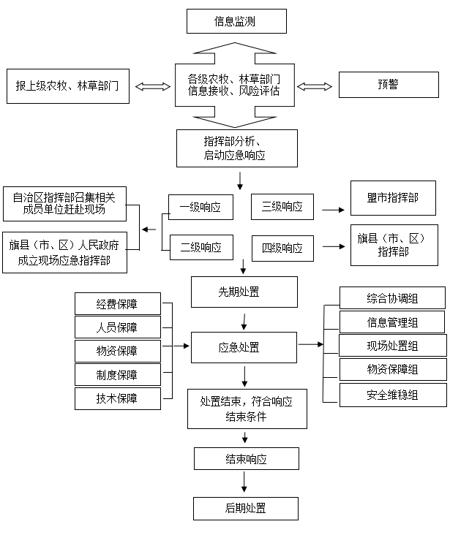

内蒙古自治区生物灾害应急响应流程图

附件2

内蒙古自治区生物灾害应急指挥部

组 成 及 工 作 职 责

一、自治区指挥部工作职责

负责贯彻落实党中央、国务院关于生物灾害防控工作的决策部署及自治区党委和政府工作要求，统一领导、组织、指挥、协调全区生物灾害应急处置工作，研究、协调、解决生物灾害处置过程中出现的重大问题及盟市指挥部的请示和应急需求。落实相关责任，统一指挥和部署全区应急处置工作。

二、自治区指挥部办公室工作职责

负责自治区指挥部的日常工作；督促落实自治区指挥部的决定事项；负责应急值守、信息汇总与核实；根据生物灾害的进展情况，向自治区指挥部提出启动、变更、终止特别重大、重大生物灾害应急响应建议；组织协调盟市和有关部门做好监测预警、应急演练、应急保障、应急处置、调查评估、信息发布和宣传培训等工作。

三、自治区指挥部工作组组成及工作职责

（一）综合协调组。由自治区农牧厅、林草局牵头，自治区自然资源厅、生态环境厅、住房城乡建设厅、水利厅，呼和浩特海关、满洲里海关，相关盟行政公署、市人民政府，旗县（市、区）人民政府参加。

主要职责：与相关部门及地方党委和政府衔接生物灾害应急处置工作；建立应急响应期间工作机制；统筹协调各工作组工作；汇总上报有关情况、采取措施等工作情况。

（二）信息管理组。由自治区农牧厅、林草局牵头，自治区自然资源厅、生态环境厅、住房城乡建设厅，内蒙古气象局、呼和浩特海关、满洲里海关、中国铁路呼和浩特局集团有限公司，相关盟行政公署、市人民政府，旗县（市、区）人民政府参加。

主要职责：管理、收集、分析、报送重要信息；派出工作组对突发事件发生情况进行核实评估；准备灾区地理、气象等信息数据，组织应急测绘，开展灾情监测和空间分析，提供应急测绘保障服务。

（三）现场处置组。由自治区农牧厅、林草局牵头，自治区应急管理厅、交通运输厅，相关盟行政公署、市人民政府，旗县（市、区）人民政府参加；自治区住房城乡建设厅、呼和浩特海关、满洲里海关等部门单位根据外来物种入侵突发事件和生物灾害发生生境参加。

主要职责：协调有关专业化防控队伍、社会化防控力量以及专业志愿者，与突发事件发生地共同开展外来物种入侵突发事件和生物灾害应急防控和灭除工作。

（四）物资保障组。由自治区农牧厅、林草局牵头，自治区财政厅、交通运输厅、应急管理厅，相关盟行政公署、市人民政府，旗县（市、区）人民政府参加；自治区自然资源厅、住房城乡建设厅、呼和浩特海关、满洲里海关等部门单位根据外来物种入侵突发事件和生物灾害发生生境参加。

主要职责：负责按照自治区指挥部的要求采购、调拨、发放、回收防控物资、生活和办公用品，保障突发事件处理所需资金及时到位，并做好资金使用情况的监管。

（五）安全维稳组。由自治区公安厅牵头，自治区交通运输厅，相关盟行政公署、市人民政府，旗县（市、区）人民政府参加。

主要职责：组织调集警力，指导突发事件发生地属地加强治安管理和安全保卫工作，依法打击各类违法犯罪活动，维护现场及周边社会治安和道路交通秩序，禁止外来入侵物种和林业和草原有害生物寄主或可能携带该外来入侵物种及制品进出隔离防控区域，保证防控灭除工作顺利进行。

四、自治区指挥部成员单位职责

自治区农牧厅：承担自治区指挥部日常工作；负责会同自治区林草局制定（修订）自治区生物灾害应急预案；负责监测及信息报告，及时提出灾害预警建议，组织进行分析和评估，制定防控技术方案；提出应急防控经费和物资使用建议；组织开展技术宣传培训，指导开展防控工作。

自治区林草局：承担自治区指挥部日常工作；负责会同自治区农牧厅制定（修订）自治区生物灾害应急预案；负责森林、草原、湿地生态系统和自然保护地监测预警工作；负责技术鉴定、诊断灾情、风险评估，组织实施检疫封锁、除害处理等应急处置工作；负责应急储备物资的管理，提出应急经费使用建议；与农牧部门加强在共生外来入侵物种和农业重大有害生物监测、分析、预警、应急和防控等方面的沟通合作。

自治区发展改革委：负责监测、检疫、除治林业和草原有害生物防治方面中央预算内资金争取工作。

自治区科技厅：负责组织实施自治区科技计划项目，开展农业外来物种、农业重大有害生物灾害和林业和草原有害生物灾防控技术研究，提供防灾减灾科技支撑。

自治区工业和信息化厅：负责无线电频率的指配，排查无线电干扰，保障生物灾害应急处置所需的应急无线电频率正常使用。

自治区公安厅：负责生物灾害发生地的社会治安管理。

自治区民政厅：做好灾后救助工作衔接，对应急管理部门应急期、过渡期救助后，基本生活仍存在较大困难的受灾人员给予临时救助。符合低保条件的按规定纳入最低生活保障。

自治区财政厅：负责筹措、拨付生物灾害监测预警、应急处置自治区级所需资金，保证防治经费及时足额到位，并对防治经费的使用进行管理和监督。

自治区自然资源厅：负责准备生物灾害发生地区地理信息数据，组织应急测绘，提供应急测绘保障服务。

自治区生态环境厅：负责加强与农牧、林草部门在外来入侵物种和农业重大有害生物监测、分析、预警等方面的沟通合作。

自治区住房城乡建设厅：负责城镇绿化中发生林业和草原生物灾害的应急处置工作；与农牧部门加强在共生外来入侵物种和农业重大有害生物监测、分析、预警、应急和防控等方面的沟通合作。

自治区交通运输厅：负责指导做好生物灾害应急处置人员及防控物资的公路、水路运输保障工作；配合农牧、林草部门做好运输监管工作，防止植物检疫性外来入侵物种进入自治区传播蔓延；负责与农牧、林草部门加强沟通合作，在公路沿线区域做好共生外来入侵物种的监测、分析、预警、应急和防控等工作。

自治区卫生健康委：负责组织、协调做好生物灾害发生的医疗卫生救援和涉及生命健康的疫情处置工作。

自治区应急管理厅：负责在职责范围内协助开展生物灾害应急处置工作。

自治区审计厅：负责生物灾害应急资金的审计监督。

自治区广电局：配合做好生物灾害应急防控相关知识、技术的宣传普及工作。

自治区市场监管局：负责生物灾害应急物资市场价格行为的监管。

国家金融监督管理总局内蒙古监管局：负责监督协调有关保险机构做好生物灾害的保险理赔工作。

内蒙古气象局：负责为生物灾害监测预警及时提供气象分析资料，为应急处置提供气象信息服务。

内蒙古邮政管理局：按照《禁止寄递物品管理规定》，督促邮政快递企业落实收寄验视制度。

呼和浩特海关、满洲里海关：配合农牧部门建立健全信息互通制度，按照规定通报口岸截获农业植物检疫性农业外来入侵物种等情况，负责植物疫情的进出境检疫监管及检疫处理，防止进境植物检疫性农业外来入侵物种传入；配合林草部门依法对出入境的货物、交通工具、木质包装材料等进行检验检疫，严防外来林业有害生物入侵，并及时向自治区指挥部办公室通报相关情况。

内蒙古军区、武警内蒙古总队：在做好辖区内林业和草原有害生物预防和除治工作的同时，积极配合地方开展应急救灾工作。

中国铁路呼和浩特局集团有限公司：配合农牧、林草部门做好种子苗木、应施检疫的植物及其产品的检疫工作，落实凭植物检疫证书承运相关要求。

内蒙古民航机场集团有限责任公司：负责执行关于国内托运、邮寄林业和草原植物及其产品实施检疫的有关规定，严格检验《植物检疫证书》，协助检疫机构做好复检工作。

自治区农牧科学院、内蒙古农业大学、自治区林业科学研究院、中国农业科学院草原研究所：开展农业、林业和草原有害生物监测与防控技术研究和技术培训，提供监测预警及科技支撑。

相关盟行政公署、市人民政府，旗县（市、区）人民政府：第一时间组织先期处置，做好本行政区域内突发事件现场处置、后勤保障等方面的工作，参与调查、评估。

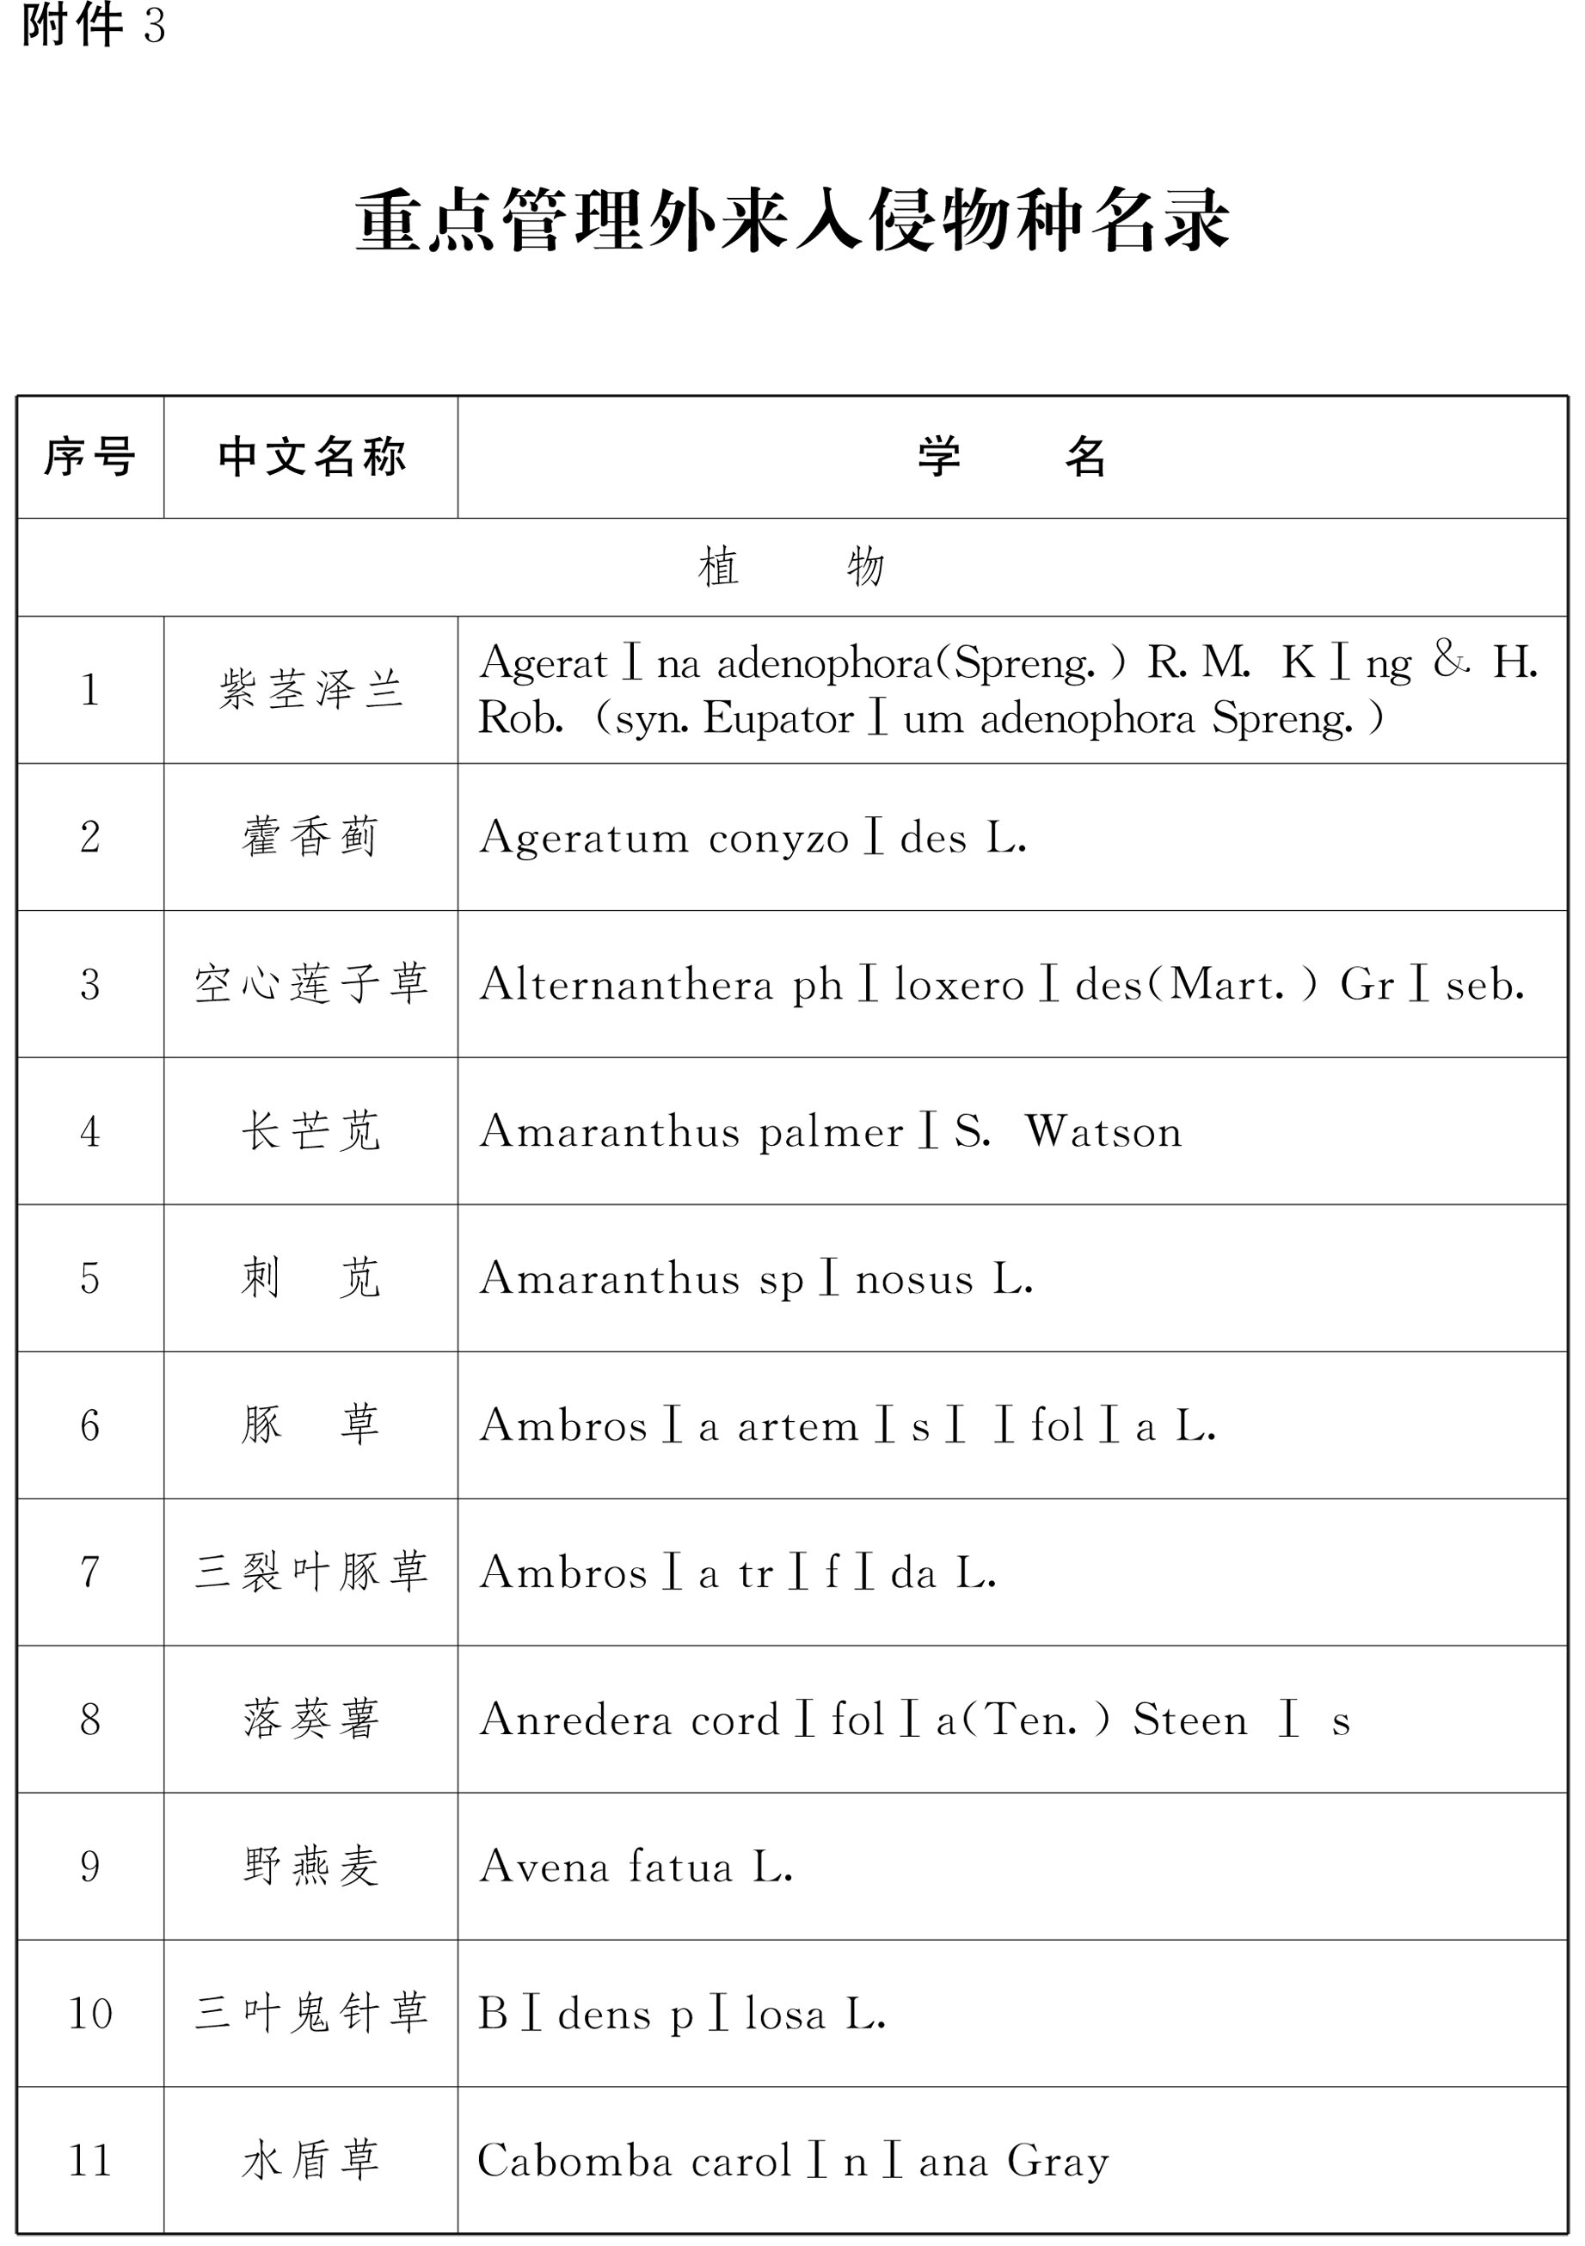

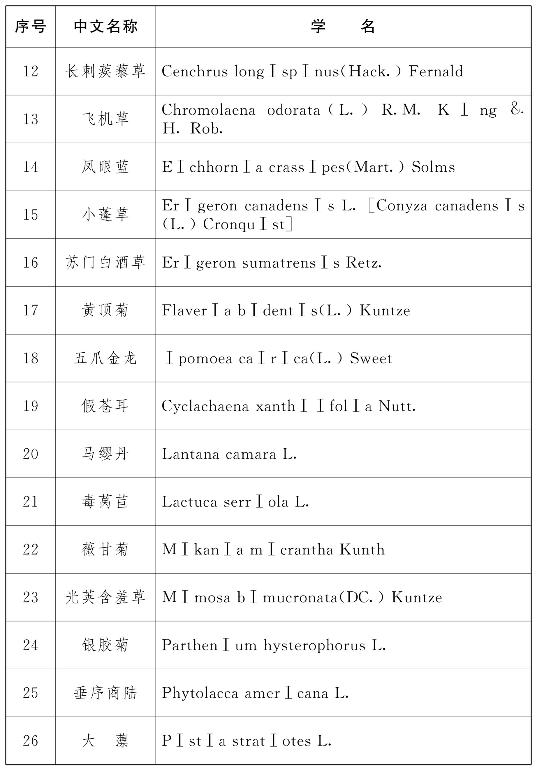

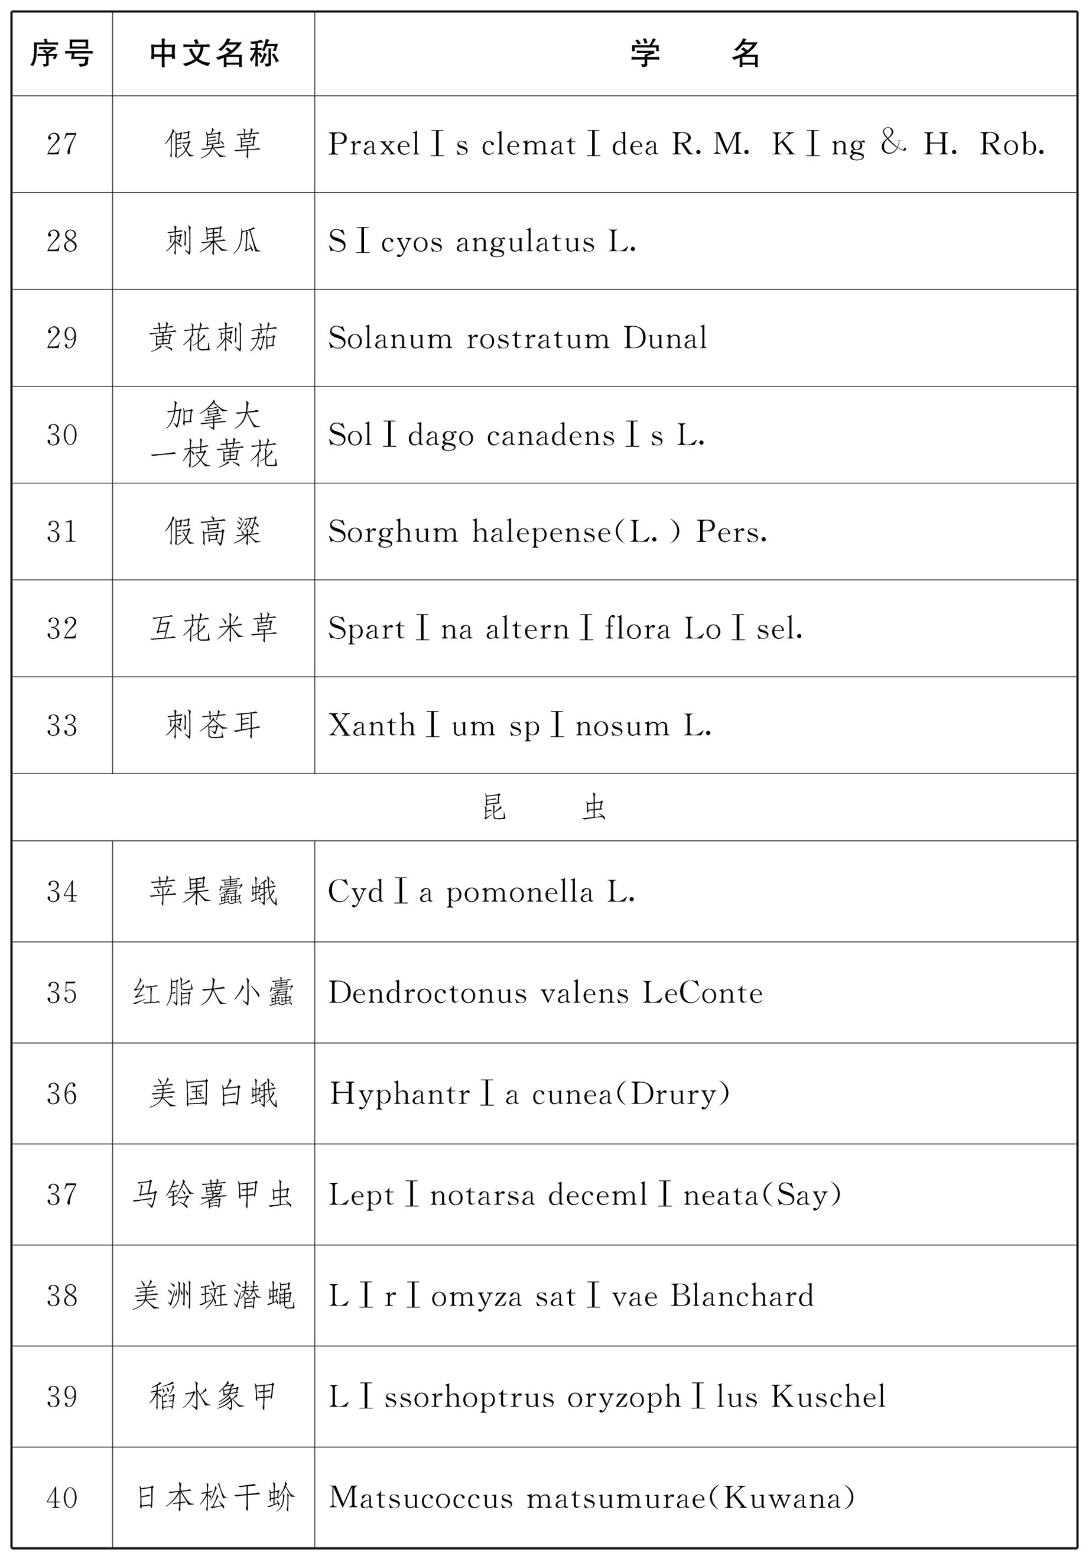

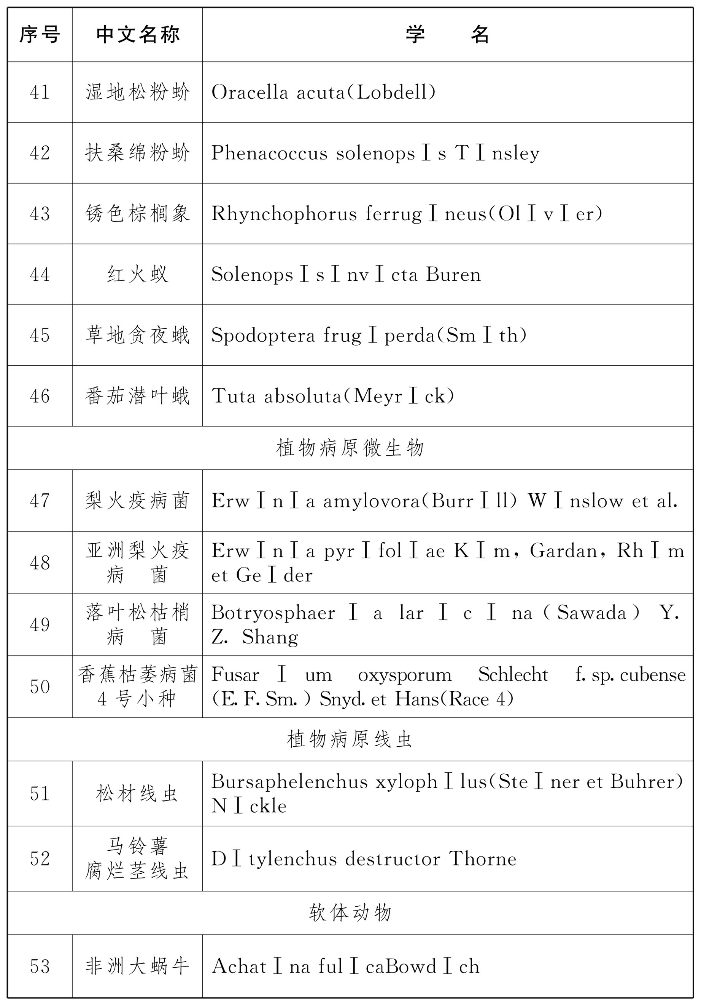

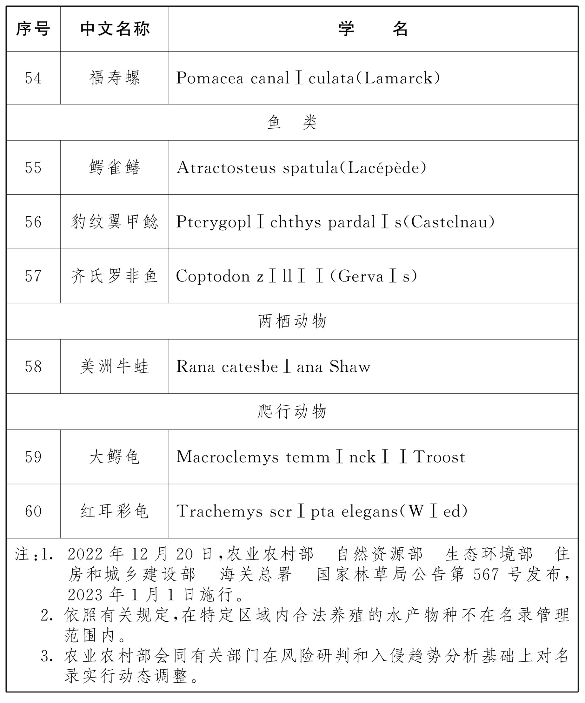

|  |
| --- |
| 抄送：自治区党委各部门，内蒙古军区，武警内蒙古总队。  自治区人大常委会办公厅、政协办公厅，自治区监委，自治区  高级人民法院，检察院。  各人民团体，新闻单位。 |
| 内蒙古自治区人民政府办公厅文电处 2023年10月15日印发 |

内政办发62